基于电力电子的电力系统的谐波稳定性：概念

、建模与分析

IEEE高级成员王雄飞、IEEE研究员布拉布杰格

**摘要：基于电力电子的系统的大规模集成对现代电网的稳定性和 电力质量提出了新的挑战。电子功率转换器的宽时间尺度和频率耦合动力学倾向于在宽频率范围内以共振或异常谐波的形式带来谐波不稳定性。本文对未来基于电力-电子的电力系统的谐波稳定性进行了系统的分析。首先阐述了谐波稳定性的基本概念和现象。指出谐波稳定性是一种小信号稳定问题，其特征是在系统基频以上和以下频率处的波形畸变。然后讨论了转换器的线性化模型和系统分析方法。结果表明，交流-直流变换器的线性化模型可以推广到由线性时间周期系统理论用数学推导出的谐波传递函数。最后，总结了大规模电子电网谐波稳定性系统建模和分析未来面临的挑战。**

**指标术语——谐波稳定性、阻尼、电力电子学、电力系统、共振 学。**

I .介绍

**T**

由于可再生能源和电子电力转换器的大规模应用，基于电力电子[1]的电力系统，[2]。这一彻底的转变为具有

高灵活性、可持续性和提高效率的现代电网铺平了道路，但同时也对电力系统[3]的稳定性和电力质量提出了新的挑战

。

功率转换器通常配备有多时尺度控制系统，用于调节与电网[4]之间的电流和功率交换。转换器的宽时间尺度控制动力学可以导致与电机的机电动力学和电网的电磁瞬态的交叉耦合

稿件于2017年9月11日收到；2018年1月17日修订；2018年2月27日接受。出版日期为2018年3月23日；当前版本的日期为2019年4月19日。这项工作部 分得到了欧洲研究理事会(ERC) 根据欧盟第七框架计划(FP7/2007- 2013)/ERC根据321149- 和谐资助，部分由VILLUM FONDEN通过VILLUM研

究者通过-REPEPS资助。纸没有。TS G- 0 131 3 - 2 017 .*（通讯作者：王雄飞*

*）*

作者来自丹麦奥尔堡大学能源技术部，邮编9220号(电子邮件：xwa@et。aau.dk; fbl@et.aau.dk).

本文中一个或多个数字的颜色版本可以在[http://ieeveuch上找到](http://ieeveuch上找到/)。ieee.org.

数字对象标识符10。1109/TSG.2018.2812712

可能导致宽频率范围[5]，[6]的振荡。随着基于电力电子的系统的不断渗透，这一问题变得越来越严重。可再生能源和高速列车[7]-[9]的电网集成报告了一些事件，其中不希望的谐波、互谐波或共振导致电源中断。

人们对识别电力电子基电力系统中异常谐波和谐振的原因越来越感兴趣。结果表明，转换器的小信号动力学倾向于在电力系统中引入负阻尼，而负阻尼可能在不同的频率范围内

，这取决于转换器的特定控制器和电力系统条件[10]-[15]

。例如，与转换器一起使用的数字控制系统的时滞在高频范围[10]增加了负阻尼，而逆变器[11]、[12]的锁相环(PLL) 或整流器[13]的恒功率控制在低频范围带来负阻尼。此外， 开关调制的频率耦合机制和采样过程也会在高频范围[14]、[15]范围内产生负阻尼。负阻尼倾向于使电力系统的固有频率不稳定。g., 功率滤波器和电缆的LC谐振频率，引发了所谓的谐波不稳定问题，也被称为谐振不稳定[16]。此外，如果电气系统的净阻尼是非负的[18]，谐波不稳定现象将进一步转变为临界阻尼谐振或欠阻尼（间）谐波。

各种各样的线性化的功率变换器模型可用于谐波稳定性分析[19]-[24]。根据转换器所考虑的工作点（或轨迹），这些模型可分为两类。第一类是基于移动平均算子的平均模型

，其中只考虑直流工作点，通过在一个开关周期内平均系统变量，隐含地忽略了开关调制过程。因此，移动平均模型只能预测开关频率[19]，[20]以下的转换器动力学。第二类是不同形式的多频模型，e。g., 描述函数模型[21]、多频平均模型[22]、[23]和谐波状态空间(HSS)模型[24]。所有的多重频率动态模型都是基于谐波平衡原理和描述函数[23]， 以及线性时间周期(LTP)系统理论[24]建立的。那些

1 9 4 9 - 3 0 5 3 O c 2 0 1 8 I E E E 。翻译和内容挖掘只允许用于学术研究。也允许个人使用，但再版/

重新分配需要IEEE的许可。看到[http://www](http://www/)。ieee.org/publications_standards/publications/rights/index.html获取更多信息。

模型捕获了多个时间周期工作轨迹的频率耦合动力学，从而提供了对谐波稳定性的准确评估，但其多输入多输出(MIMO) 性质往往使系统稳定性分析复杂化，计算能力高。

对谐波稳定性的系统级分析有两种方法。第一种方法是基于时域[25]中的状态-空间模型的特征值分析，它常用于分析传统电网中的机电振荡。该方法的优越特点是识别振荡模式和系统变量[26]的参与因素。然而，由于转换器的时间尺度动态较大，电网的电磁动力学必须包含在状态空间模型中

，这大大增加了系统的阶数，因此需要较高的计算能力[27]

。第二种类型是在频域内，这也被称为基于阻抗的分析。该方法利用频域传递函数提取转换器终端的动力学，并将其转化为电阻抗，从而利用电路理论[28]来分析系统的稳定性。基于阻抗的方法较早开发用于分析直流电力系统[29]中转换器的相互作用。它的主要优点在于转换器的黑箱建模，可以在没有系统参数先验知识的情况下预测系统动力学。此外， 基于阻抗的方法预测了变换器端子处的系统稳定性，从而可以识别出每个变换器对系统稳定性的贡献。然而，当在测量的或估计的阻抗[30]、[31]中隐藏着右半平面(RHP)极点时

，它也可能导致不准确的稳定性预测。

本文首先阐述了基于变换器-网格相互作用的谐波稳定性概念和现象。指出了与传统的小信号稳定性问题相比，谐波稳定性问题的独特特点。然后，讨论了变换器基系统谐波稳定性的线性化建模方法和系统分析工具。最后，本文对谐波稳定性的系统级建模和分析提出了挑战。

II .谐波稳定性的概念与现象

本节首先介绍了传统交流直流电力系统谐波稳定性的历史回顾，然后阐述了未来电力电网谐波稳定性的基本概念和现象。

# 历史回顾

谐波稳定性问题并不新，早在1961年[32]的高压直流(HVDC)跨通道链路的调试阶段就有报道。该高压直流输电系统是基于线路交换转换器(LCCs)，其中由高电网阻抗引起的电压失真，i。e., 低短路比(SCR)

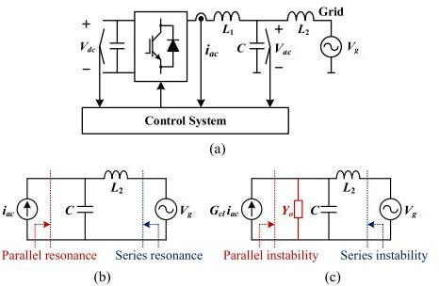图1 . 并网VSC及其等效电路的一般图。(a)并网VSC。(b)理想电流源等效值。具有控制输出导纳的(c)等效电路。

网格，导致LCC的不对称点火角，从而扭曲电网电流与意外的谐波，并与栅极阻抗[33]，[34]形成一个正反馈回路。换流变压器[35]的铁芯饱和度夸大了低压直流系统的谐波不稳定性。在[36]中讨论了由变压器铁芯饱和引起的二阶谐波不稳定性。

值得一提的是，交流系统阻抗的特性对低压-直流系统[34] 的谐波稳定性非常重要。系统更容易发生谐波不稳定的高阻抗（低硅）网格，引入高压谐波的输入点火角控制系统，和频率耦合性质发射角度控制区分谐波不稳定性和低频控制循环[33]的不稳定性。此外，ac-dc转换器的频率变换将直流 侧的振荡分量(fdc)转换为频率f的两个分量1*±fdc*在ac侧， 其中f1 是网格的基频。这两个分量可以看作是基频的边带分量，在与交流系统阻抗相互作用时，也会引起谐波不稳定。

# 谐波稳定性概念

与传统的交流-直流电力系统不同，自交换电压源转换器(VSCs)主要存在于目前基于电力电子的电力系统中。g., 可再生能源发电厂、牵引电网和微电网。在这些系统中，由于VSCs[3]-[5]的多时间尺度控制动力学，谐波稳定性比LCC-

HVDC系统有更多不同的形式。

图1说明了一个并网VSC和等效电路的一般图。理想情况下

，VSC可以等价为一个电流源，如图所示。1(b)，其中无源LC谐振可以由电流源（并联谐振）或电网电压（串联谐振） 触发。但是，由于VSC控制系统的带宽有限，存在一个与电流源并行的控制输出导纳，如图所示。1( c). 根据

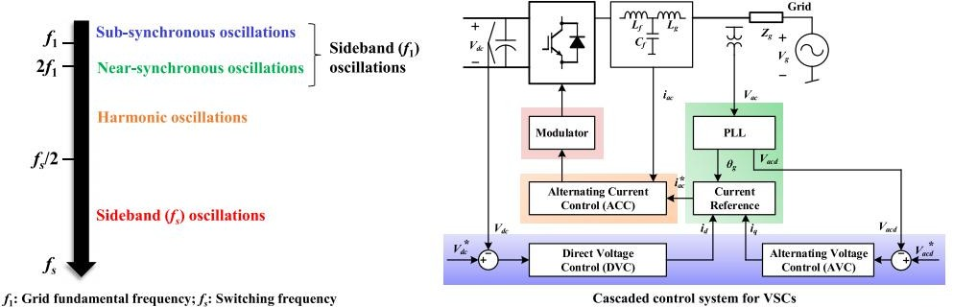

图2 . 谐波不稳定的形式和vsc的特定控制回路之间的映射。

在所使用的控制器上，控制输出导纳在不同的频率范围内可能具有正、零甚至负实部，从而导致VSC系统中的阻尼/欠阻尼、临阻尼或指数放大共振。因此，谐波不稳定性不同于无源谐波共振，其依赖于转换器的控制动力学。

图2建立了与VSC的级联控制系统的谐波不稳定形式之间的映射，包括用于直接电压控制(DVC)和交流电压控制(AVC)的外部回路，用于将VSC同步到电网的PLL，以及内部交流电流控制(ACC)回路。这些控制回路的设计具有不同的带宽，与电网阻抗相互作用，导致从亚同步频率到多个千赫兹(kHz) 的谐波不稳定现象。

与LCC不同的是，vsc产生了两个侧带（频率耦合动力学）

。第一个边带是基频，这是由dc-ac转换和所使用的Park(dq

-)变换[5]的频率变换机制引起的。第二个边带是数字控制系统的VSC或奈奎斯特频率的开关频率，由脉冲宽度调制器(PWM)或采样过程[14]产生。因此，在基于VSC的电力系统中

，可以产生两种形式的边带-谐波不稳定性：

* 1. *侧带振荡(f1*)，这是由于在dq-框架[5]中的PLL和外部 控制回路的不对称动力学。对于作为逆变器工作的VSCs，PLL引入了一个只影响q轴动力学的负阻尼，因为在PLL中仅控制了相位检测[11]，[12]。相比之下， 当直流电机作为整流器运行时，DVC由于具有恒定的功率负载特性，在d轴动力学上增加了一个负阻尼。因此

，在频率fdq上的q轴或d轴上的不对称振荡，可以被引入到dq帧中，从而导致频率上的边带振荡

*f*1*±fdq*在固定相域中。这种非对称振荡的发生取决于 交流系统的强度。具有低SCR的电网更容易发生非对称振荡[12]。值得注意的是，频率分量，f1 *−fdq*，当振荡频率fdq低于2f时，变成亚同步振荡1，它是f的正序列1 *−fdq*>为0，且为f的负序列1 *− fdq*< 0. 在边带振荡f1 *± fdq*都在正序列中，它们不能被序列域模型[50] 捕获。次同步振荡分量可以进一步激发电机轴的固有频率，从而导致扭转振荡[37]。当fdq<2f1，频率分量

，f1+fdq，导致了一个大约在2f左右的近同步振荡1 [5 ].

* 1. *开关频率的宽带振荡(fs)，这是由PWM的频率耦合动力 学和采样过程引起的。*最近的研究表明，小信号（正 弦）扰动分量在低频范围[14]，[38]中引入了一个额外的边带。小扰动诱导的侧带的低频分量可能与内ACC 环相互作用，导致侧带-谐波不稳定性，这已在具有异步载流子[14]的平行VSCs中被发现。在直流系统中也出现了类似的谐波不稳定现象，即不同开关频率的直流-直流转换器可以相互作用，导致拍频振荡[39]。另一种情况是由减少时延[15]的ACC环加到尼奎斯特频率之上的负阻尼，而负阻尼可能使尼奎斯特频率以上的LC共振频率不稳定。这种边带振荡是由于采样过程中的频率耦合动力学。

此外，谐波不稳定性也可能来自宽带内ACC回路，其中的时间延迟也可以增加一个在尼奎斯特频率以下的负阻尼

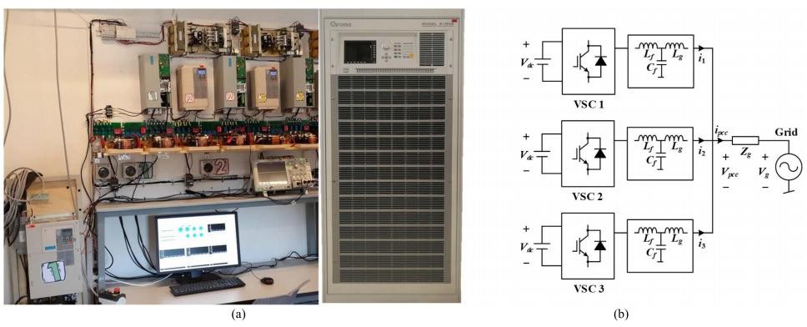

图3 . 一种基于电力的一个并联逆变器和电网电源的电力系统。(a)硬件图片。(b)电路原理图。

然后可以用谐频振荡使系统不稳定。与边带-谐波不稳定性不同，在这种情况下没有涉及频率耦合的小信号动力学。然而，ACC回路的固有非线性，如控制器的反绕波和PWM的过调制，往往会抑制指数放大的振荡，作为（间）谐波和共振。

因此，谐波稳定性基本上是一种小信号的稳定性，但它的特点波形畸变频率上下电网基本频率，可以来自宽带控制循环[17]，或由于频率耦合动力学的基本频率[11]，开关和奈奎斯特频率[14][15]。

# 谐波不稳定性现象

为了了解基于电磁的电力系统的谐波不稳定现象，我们建立了三个平行vsc和一个Chroma网格模拟器的测试装置，如图所示。3. 图3(b)描述了该系统的电路原理图。并行的vsc 配备了相同的控制器和电路参数，并且它们在PWM内的载波是有意同步的，除了在图中所示的情况下。6 . 由单独的直流电源供电的恒定直流链路电压配置为三个并联的VSCs，以避免共模循环电流。

图4显示了PLL对三个平行vsc的动态效应的测量波形。我们测试了具有不同scr的两种操作场景，但在这两种情况下都使用了相同的PLL。网格模拟器的每相输出电压和每相VSC 电流与傅里叶光谱显示。很明显，即使在正弦网格条件下， VSC电流也被两个间谐波分量所扭曲。这两个异常谐波位于基频以上和以下的频率上，表示基频的边带振荡：f1*±fdq* 在哪里*fdq*PLL诱导的振荡频率是在

dq帧。作为近同步振荡频率，f1 +fdq，高于2f1 ，亚同步振荡为负序列，i。e., f 1 *− fdq*< 0. 通过比较无花果。4(b) 与图。4(a)，还注意到，给定一个PLL带宽，减少的SCR将产生的边带振荡移到较低的频率范围。

图5提出了三个平行的VSCs的内部ACC回路之间的相互作用所引起的谐波不稳定现象。在测试中，与VSCs一起使用的pll具有足够低的带宽，以避免图中所示的边带谐波。4 . ACC 回路的带宽从fs/20增加到fs/15*全音阶的第7音*.fs/15的控 制带宽被设计为一个稳定的ACC回路。然而，很明显，随着fs/15的带宽的增加，三个平行的vsc变得不稳定。这一由acc引起的谐波不稳定性问题最近得到了很好的研究。在这种情况下，每个单个VSC的等效网格阻抗随着平行VSCs数量的增加而增加，这倾向于将无源LC共振频率转移到频率范围

，其中负阻尼由ACC环[40]的时延增加。

图6显示了在异步带[14]的两个平行vsc中开关频率边带谐波不稳定性的测量结果。不同于图。4和5，VSC输出电流和电流从公共耦合点(PCC)注入到电网的电流显示。从无花果

。6(a)，有趣的是，看到注入到网格中的电流，i。e., VSC 输出电流的和保持正弦分布，而VSC输出电流以高频(2.75 kHz)谐波分量失真。然而，当VSCs的载流子被有意同步时， VSC输出电流变成正弦电流，如图所示。6( b). 这种边带振荡是由PWM[38]的附加边带引起的，当考虑到扰动频率分量到调制参考时。因此，不像图中所示的谐波不稳定性。4和5

，这种PWM诱导的边带振荡不能用常规的状态空间来预测

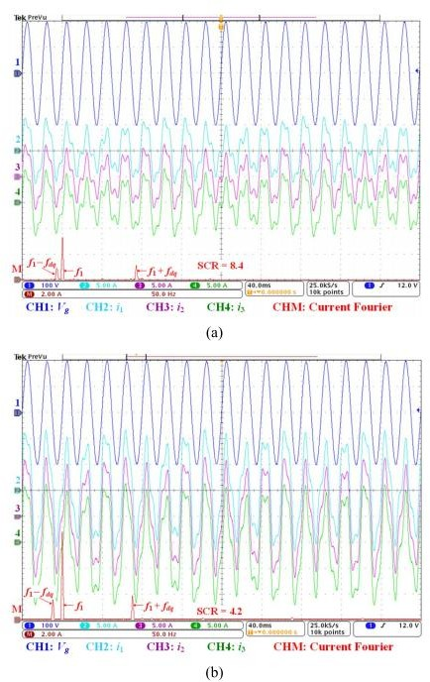 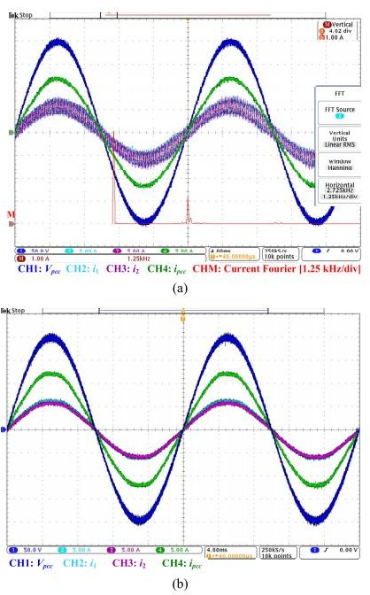

图4. 对侧边带的测量波形(f1)由不同短路比(SCRs)的PLL动力学引起的谐波不稳定性。(a)SCR8。4.(b) SCR 4.2.

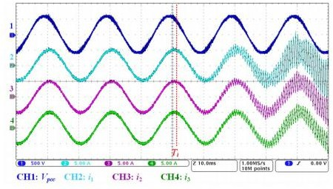

图5 . 谐波不稳定性的测量波形是由平行vsc的电流控制相互作用引起的，其中交流电流控制(ACC)回路的带宽在时间上增加了*全音阶的第7音*.

vsc的平均模型。相反，需要使用多频小信号模型。

III .转换器的线性化建模

电子电力转换器的线性化建模对于揭示基于电力电子的电力系统中谐波不稳定的原因至关重要。本节首先阐述了功率转换器的动态特性，然后讨论了典型建模方法的基本过程和充分性。

图6. 测量了由PWM的异步载波子引起的边带(fs)谐波不稳定性的波形。(a)异步载波。(b)同步运营商[14]。

# 转换器的动态特性

功率转换器是非线性和时变的动力系统，其中非线性是由于封闭环控制系统的动态变化占空比（调制器的控制输入）

，时间方差来自开关调制过程和交流系统[41]，[42]的时间周期工作轨迹。对于具有预定义开关功能的功率转换器，该系统是线性的，但时变的。但是，如果可以忽略开关调制过程，并将交流工作轨迹转换为dq-帧中的直流工作点，则交流-直流变换器将是非线性但时不变的。

另一方面，功率转换器也是无源动力组件的连续动力学和开关功率半导体器件的离散事件的混合系统。因此，有两种通用的方法来描述功率转换器[43]的动力学。e., 用于提取转换器[44]的离散时间动态的采样数据模型，以及基于平均技术[19]的连续动态模型，[22]。

图7概述了常用的交流-直流转换器的建模方法，e。g., vsc及其基本建模过程和动态特性。首先，通过假设功率半导体器件的理想开关行为，转换器由开关模型表示。然后

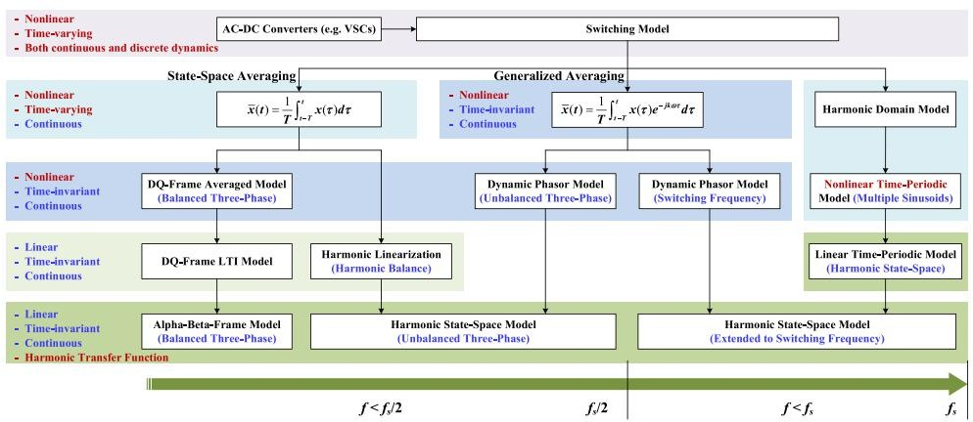

图7 . 交流-直流转换器的线性化建模方法及其建模过程。fs：开关频率；LTI：线性时间不变。

对于变换器的连续动态模型，可以采用三种不同的方法：1) 基于移动平均算子的状态空间平均方法，2)广义平均方法， 3)HSS模型。本文讨论了这三种方法的建模充分性和约束条件，并揭示了由这些方法得到的线性化模型可以通过谐波传递函数(HTF)概念[9]，[45]来统一。HTF是一个MIMO传递函数矩阵，它是线性时间不变的(LTI)，但提取了输入和输出向量之间的交叉耦合动态

组件)的一个LTP系统[9]。结果还表明，平衡三相转换器的dq-帧LTI模型在数学上等同于二阶HTF模型[11]。

# 状态空间平均值（移动平均值）

状态空间平均方法首先是为直流-直流功率变换器开发的

，通过将以下移动平均算子应用于变换器[19]的状态变量， 可以过滤掉开关波纹。

\

平衡三相系统的1)dq帧模型：在平衡三相系统中，使用Park转换[46]可以将时间周期的运行轨迹转换为直流运行点

。因此，平衡三相转换器系统的平均模型可以在dq-帧[47]中转换为非线性但定常的模型，然后可以与直流-直流转换器类似，在定义的直流工作点周围线性化。然而，值得注意的是

，Park变换不仅能够获得平衡的三相交流-直流变换器的时不变模型，而且还考虑了频率耦合动力学(i。e., 基频的边带振荡)，利用实空间向量。频率耦合动力学要么是由交流-直流转换器[42]固有的变频机制，或者是PLL(q轴)、DVC(d轴) 和AVC(q轴)环[48]、[49]的不对称dq帧控制动力学引起的， 如图所示。2.

*2)谐波线性化方法：另外，也可以得到交流-直流变换器 的LTI模型。*该方法是基于谐波平衡原理和描述函数方法[51]

。如图所示。7、相域状态空间平均模型为非线性且时变， 通过叠加两个正弦扰动直接线性化：一个扰动在正序列中，

另一个在负序列[27]中。然后，对输出端进行傅里叶分析，

( t ) =

x( τ) d τ

# tT

(1

提取出扰动频率下的分量，建立出频域内的LTI传递函数模

其中，T=2π/ωs，ωs是转换器的开关频率。直流-直流转换器的平均模型是非线性的，但与定义的直流工作点时不变

。然后可以应用泰勒级数展开式得到LTI模型。

相比之下，由于交流系统[42]的时间周期运行轨迹，交流

-直流转换器的平均模型仍然是非线性的和时变的。此外， 基于移动平均算子的平均模型仅适用于开关频率[19]的一半以下的频率。提出了三种建模方法来线性化交流-直流转换器的状态空间平均模型。

型。

与dq-帧LTI模型不同，由谐波线性化方法开发的模型是在序列域内的，不需要将模型转换为一个非线性但时不变的系统。然而，[50]忽略了序列分量之间的交叉耦合动力学，无法表征交流-直流转换器的频率耦合动力学，导致稳定性不准确

预测[11]，[52]。此外，在平衡三相系统中，ac-直流转换器的频率耦合性质不一定会导致负序分量，这将在下面详细

根据（7）中给出的频率平移关系，非对称dq帧模型的αβ帧等价可以推导出为[11]

阐述。

平衡三相系统的3)Alpha-Beta-框架模型：因此，捕获基

[ ] [

**y αβ G**



*ej*2ω1t **y** * = **G**

][

**u αβ**

*ej*2ω1t **u** *

频的频率耦合（边带）振荡对于交流-直流转换器的线性化 ] **αβ**

模型至关重要。dq帧LTI模型解释了使用2的频率耦合动力学

nd-在一个正交坐标[53]中的阶张量(a 2×2矩阵)。然而， **β**

它并没有揭示给定输入向量的耦合分量及其交叉采样动力学

**α**

(8)

。因此，最近在[11]中提出了一个相域的频率耦合模型(αβ-frame)。该模型由基于复空间向量和复传递函数[54] 的dq-帧模型推导出来。然而，它显示了非对称dq帧模型与αβ帧中的等价模型之间的频率耦合关系。

考虑一个平衡三相酶转换器的一般dq帧模型，该模型由传递函数矩阵给出：

与（7）相比，在（8）中频率2ω的频率耦合项1−ω是由非对称的dq-帧模型生成的，给定一个频率为ω的输入。因此

，即使在平衡三相转换器系统中，也存在一种由dq帧中的非对称动力学引入的频率耦合机制。频率为ω的（8）输入分量可能是dco侧[55]的外部扰动，也可能是由PLL和外部控制回路[11]-[13]，[48]-[50]的内部振荡造成的。此外，对于

[*y* ]

[*u* ]

][*u* ]

平衡的三相交流-直流转换器，只有在ω>2ω时才能引入负

*d* =*Gdq (s) d* =

# yq uq

*d* (2)

# uq

序列分量1.当ω<2ω时，序列域模型不能预测频率耦合项1. 然而，在传统的序列域模型中忽略了这一事实。另外，传递

其中：*T*和[yd yq]*T*分别表示dq-帧模型的输入和输出的实空

间向量。

通过复空间向量和复传递函数[54]的帮助，dq-帧模型可以用[11]表示

函数矩阵为：8)是第二个-阶HTF，它本身是LTI，但捕获了一个LTP系统的频率耦合动力学，[9]，[45]。

# 多频模型

[ ] [**G**



**y**

**q** =

][**u q**]

(3)

从以上讨论中可以看出，平衡三相转换器系统可以通过dq 帧中的二阶传递函数矩阵来精确建模，或者是第二个-在

**y q G u q**

在哪里**udq**和**ydq**是实空间向量的复形式吗T和[yd yq]T，分

别，我。e.,**udq***= ud + juq ,***ydq***= yd+jyq .***u**\* *和udq和

αβ-框架中订购HTF。然而，对于不平衡的三相转换器系统

，需要考虑更多的频率耦合项，它们对应于交流系统的正序

**dqd**

**ydq**.G+(s)和G−(s)是由（2）得到的复传递函数：

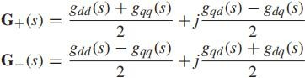

G(s)和G(s)分别是G+(s)和G−(s)的复合共轭物。对于对称的dq-框架模型，其中

(4)

列和负序列分量。与（8）中给出的双频模型不同，需要多频建模方法来捕获这些组件之间的交叉耦合动力学。

针对不平衡三相系统开发了两种通用的多频建模方法，分别是广义平均方法[22]，[23]，也称为动态相量[56]-[58]

，和HSS模型[9]，[24]，[45]，[59]。这两种方法都是基于截断的傅里叶级数和多输入描述函数[51]，[60]，它们的区别在于如何将离散的转换事件转换为一个连续的动态模型。

# 广义平均和动态相量：之前引入了广义平均方法来捕获

gd (s) = gdd (s) = gqq (s), gq (s) = −gdq (s) = gqd (s) (5)

然后将（3）的复等价物简化为[50]

*dcdc转换器[22]的开关频率分量的动态。*在该方法中，一个 时变傅里叶系数的定义如下：

\

**ydq**= G (s)udq , G (s) = gd (s) +jgq (s) (6)

(x) k(t)=

x(τ )e−jkωsT*dτ* (9

# tT

其中，复传递函数G(s)便于使用单输入单输出(SISO)系统工具进行分析，并揭示了对称dq帧模型与其αβ帧等效模型之间的频率平移关系。e.,

基于此算子，可以推导出直流-直流变换器的两个傅里叶系数，i。e., k=0表示直流分量，与移动平均算子相同

**yαβ**= G(s − jω1)u**αβ**(7) 因此，对称的dq帧模型不涉及频率耦合动力学。

如（1）和k=1，表示开关频率ac分量[23]的傅里叶系数。后一个傅里叶系数(i。e., k=1)是一个以以开关频率旋转的dq 帧表示的复向量。因此，由于dq帧复向量的操作点定义明确

，所得到的多频率平均模型是非线性但时不变的。建立了两个方程来描述多频动力学[22]：

(10)

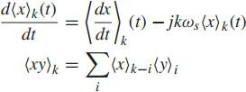(11)

将广义平均 气系统[56]-

算子推广到单相和非平衡三相电

[58]模型，其中提取了正序列和负序列分量的时变傅里叶系数，也称为动态相量[57]。序列组件之间的交叉耦合可以被

（11）捕获。与状态空间平均模型[46]的非线性和时变不同

，动态相量模型在多个参考(dq-)帧中是时不变的。另一方

系统变量的傅里叶级数展开式。然而，我们并不是直接定义LTP系统的系数，而是动态相量的系数是通过对系统在一个移动时间窗上的变量进行积分而得到的。

除了系统变量的表示外，HSS方法的建模过程也不同于广义平均模型。如图所示。7、首先将转换器的开关模型分解为具有稳态时间周期工作轨迹[9]的谐波域。然后，将得到的非线性时间周期模型直接在时间周期工作轨迹附近线性化

，得到一个LTP模型，由

编x˙(t) = A(t)编x(t) + B(t)编u(t)

编y(t) = C(t)编x(t) + D(t)编u(t)

(14)

其中，A(t)、B(t)、C(t)、D(t)为时间周期矩阵，编x(t)为系统的状态向量，编u(t)和编y(t)分别为输入变量和输出变量。接下来用它们的傅里叶级数[64]，e来替换这些矩阵。g.,

面，动态相量模型不同于多参考帧模型[61]，后者忽略了不同量之间的交叉耦合，即[56]。

对

## A(t) =

**阿克***jkωst*

(15

对于线性化，小信号扰动被施加在动态相量[60]的平衡点上，其中不同dq帧中变量之间的频率耦合动力学可以通过从

（2）到（8）的转换来建模。因此，为不平衡的三相交流- 直流转换器建立了一个更高阶的HTF。

除了序列分量的动态相量外，交流-直流变换器的高阶谐波相互作用也可以用广义平均算子来解释，称为扩展谐波域模型[62]，[63]。然而，在这些方法中，转换器的控制动力学被忽略了。e., 只有带有预定义调制器的转换器，它本质上是一个LTP系统，被建模为[64]。

* 1. HSS方法：HSS方法最初是用于分析直升机叶片[45]的动力学，后来应用于处理机车逆变系统[9]的谐波稳定性。HSS 的核心思想是建立一个类似于LTP动态系统的LTI状态空间模型，这是通过引入一个指数调制周期(EMP)信号表示[45]来实现的，它由

(12)

(13)

其中，术语“est”，s=σ+jω用于调制傅里叶系数，以提取谐波分量的瞬态响应。因此，与（9）类似，EMP表示也定义了（9）的时变系数

*k*

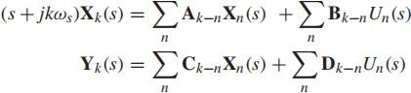并将编x(t)、编u(t)和编y(t)分别替代为（12）、（13）中它们各自的EMP形式，得到HSS模型为

(16)

因此，LTP系统由一个MIMO状态空间模型表示，类似于LTI 状态空间模型。基于（16），HTF可以被推导出为[59]

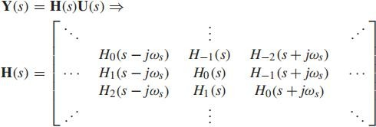

(17)

(18)

因此，由HSS模型导出的HTF为交流-直流转换器提供了一个

SS方法并没时间周期运行

统一的多频模型。然而，在广义平均模型中，H

有将系统在工作点上线性化，而是将系统围绕

轨迹[64]线性化。

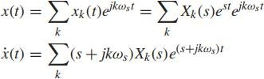表一总结了不同建模方法在分析不同系统条件下的谐波不稳定性问题方面的适用性。所有的模型都适用于分析由电流控制回路相互作用引起的谐波不稳定性。虽然谐波线性化方法考虑了负序列分量，但它没有提取交叉耦合动力学。

表i

谐波稳定性分析中不同建模方法的建模充分性

增值系统稳定性分析

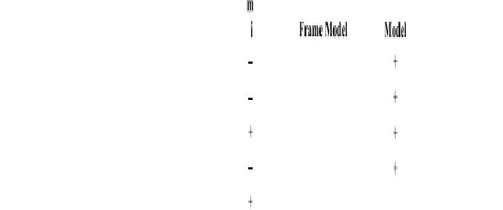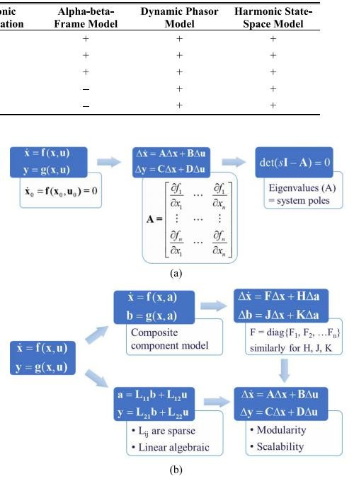

已经为该系统开发了两种分析方法- 水平稳定性分析，即基于特征值的分析 关于系统在时域上的状态空间模型，以及基于传递函数的阻抗分析

在频域内的分量。

# 特征值分析

特征值分析已成为一种常见的实践分析了传统电网的小信号稳定性。这个提出了一种基于状态空间表示的方法 功率系统，即，经过小信号线性化后， 由[25]

编x˙ = A编x + B编u 编y = C编x + D编u

(19)

其中ABCD是时不变矩阵

LTI系统，而状态矩阵A的特征值为由

测试(sI−A)=0（20）

这也是LTI系统的特征方程。特征值表示电力系统的动态模态。此外，特征向量对电力系统的动力学也有重要的意义。右特征向量显示了动态模式通过状态变量的分布，左特征向量确定了不同状态变量的初始条件对动态模[65]的相对影响

。这两个特征向量的组合导致了参与因子[66]，它权衡了状态变量在动态模式中的参与程度。因此，基于特征值和特征向量的动态分析不仅捕获了系统的输入-输出动态，而且还提供了响应模式和状态变量的相对影响的全局视图。

传统电力系统的小信号稳定性主要是由同步发电机的机电动力学所控制的。在状态空间模型中，除了对亚同步谐振[66]的研究外，电网的电磁瞬态经常被忽略。生成器和网络动力学的良好解耦时间常数有助于使用对大规模电网的封闭特征值分析。然而，基于电力电子的电力系统的谐波稳定性具有多时间尺度和频率耦合动力学，导致在较宽的频率范围内的振荡，如图所示。2.振荡的宽频率范围与电振子紧密耦合

图8 . 一般状态空间表示与组件连接方法(CCM)的建模过程的比较。(a)通用状态空间模型。基于(b)ccm的模型。

网络动力学，导致了一个非常高阶的系统状态矩阵[67]，从而给稳定性分析造成了很高的计算负担。此外，为了捕捉不平衡三相酶功率系统的频率耦合动力学，需要交流-直流转换器的HSS模型，这也随着系统阶[68]的增加使模型的推导过程变得复杂。

为了解决推导状态空间模型的高计算需求，在[69]中报道了基于转换器的电网的组件连接方法(CCM)。CCM给出了在（ 19）中给出的推导LTI状态空间模型的一种计算效率高的方法。图8显示了一般状态空间表示和CCM的建模过程之间的比较。在CCM中，电力系统被分解为多个组件，e。g., 电力转换器、发电机和电网，它们由其接口[70]定义的线性代数关系相互连接。然后，将各分量进行局部线性化，并构成其LTI状态空间模型

一个复合组件模型，由

编x˙ = F编x + H编a

编b = J编x + K编a (21)

其中，状态矩阵F是各分量的状态矩阵的对角矩阵，i。e., F = diag{F1 , F2 , ...Fn}，和H，J，K遵循类似的形式。a和b是分量的输入变量和输出变量的向量。

组件之间的互连由[69]定义

## a =L11 b + L12u

**y =L21**b + L22u (22)

其中u和y是系统的输入和输出向量。矩阵**利杰**是线性代数的

，它取决于如何定义组件的输入和输出。结合（21）和（22

），可以得到（19）中给出的状态空间模型。CCM的显著特点是大型电力系统的模块化和可扩展性。各分量的线性代数互连大大减少了计算工作量。

值得注意的是，组件的状态空间模型也可以用传递函数来表示，其中的输入和输出可以以类似于基于阻抗的模型[17] 的方式来定义。因此，可以通过频率扫描(i。e., 黑盒建模) 技术，它既可以用基于系统极点[71]的封闭形式(MIMO传递 函数矩阵)进行分析，也可以用基于阻抗的分析[17]进行分 析，这将在下面进行讨论。

# 阻抗分析

基于阻抗的方法最初是为直流-直流转换器[29]的输入滤波器的设计导向分析而开发的。在该工作中，引入了一个较小的反馈回路，它由转换器的输入阻抗和lc滤波器的输出阻抗组成，阻抗比定义了回路增益。因此，奈奎斯特稳定性判据可以用于表征输入lc-滤波器共振的动态效应。小反馈回路的概念后来被扩展到航天器[72]直流电力系统的稳定性分析中，其中小反馈回路包括多个转换器的阻抗，阻抗比表征了转换器之间的动态相互作用。在[30]中，采用基于阻抗的方法分析了交流电力系统的稳定性和广义奈奎斯特稳定性 采用判据来评价MIMO传递函数

矩阵，由于交流-直流转换器的频率耦合动力学。

图9阐述了基于阻抗的分析方法的基本原理。基于变频器的电力系统由电压控制和直流控制的交流直流转换器组成， 由阻抗等效表示，其中转换器由诺顿（电流控制转换器）和Thevenin（电压控制转换器）等效电路建模，如图所示。9 (a). 值得注意的是，基于阻抗的方法类似于CCM，其中的系统模型也是基于组件模型形成的，因此它保持了类似于CCM 的模块性和可扩展性的优势。然而，基于阻抗的方法不是识别系统的特征值，而是在每个连接点上局部预测系统的稳定性

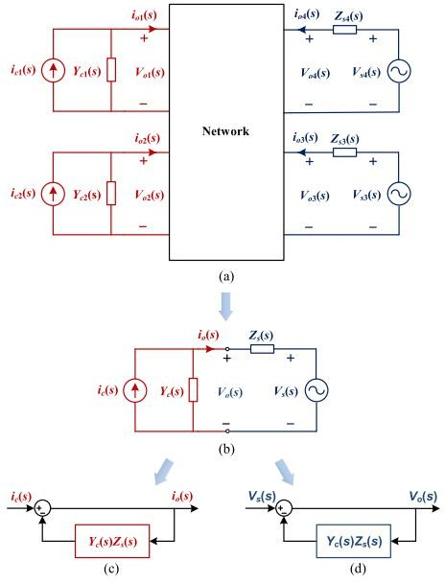

图9 . 基于阻抗的稳定性分析方法的基本原理。基于变频器的(a)阻抗模型。(b)针对每个转换器得出的一般阻抗等效值。(c)电流控制转换器的小反馈回 路。(d)电压控制转换器的小反馈回路。

转换器，其中系统的其余部分相当于从转换器中看到的阻抗

。

图9(b)描述了一个描述转换器-系统相互作用的一般阻抗等效模型，从中可以推导出电流控制和电压控制转换器的次要反馈回路，如图所示。分别为9(c)和9(d)。电流控制的和电压控制的转换器都导致相同的小反馈回路，其中回路增益是阻抗比，i。e., Yc (s)Zs (s).因此，系统的稳定性就可以通过

(23)

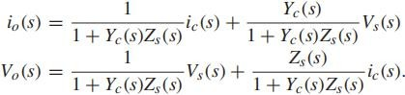(24)

# C.

*稳定性分析工具的比较*

表二显示了基本状态空间表示、CCM和基于阻抗的

分析对一些特征的比较。与特征值分析相比，基于阻抗的方法的优越特征是黑盒建模。e., 转换器和电网的阻抗分布可以用频率扫描技术来测量，该技术以前被用于预测传统电力系统[65]中的次同步振荡。这个特性特别吸引人

表二

系统稳定性分析工具的比较







分析了由不同供应商提供的多个转换器之间的相互作用。此外，与CCM相比，阻抗模型提供了对控制器对转换器终端行为的影响的物理见解，它有助于一个面向设计的分析[29]。



利用节点导纳矩阵[17]，频域阻抗分析比基本状态空间表示的计算效率更高，并且可扩展到不同尺度的功率系统[73]

。然而，传递函数只能预测转换器端子i的输入输出动态。e., 单个转换器如何与系统的其他部分进行交互。由于没有确定状态变量对系统稳定边缘的影响，因此在频域[74]中无法观察到具有不同阻尼水平的系统振荡模式。

此外，其余子系统的动态相互作用可能会使RHP极点/0进入从转换器[30]，[31]，[75]中看到的等效阻抗。RHP极点的存在可能导致不准确的稳定性含义[31]，而RHP零的存在可能导致主动稳定[30]，[75]的不正确的阻抗规范。因此， RHP极点/零对系统的划分和子系统阻抗的聚合施加了约束。

相比之下，CCM不仅保留了阻抗方法的模块性和可伸缩性

，而且克服了其在系统振荡模式识别和状态变量参与因素方面的限制。然而，由于CCM的状态空间表示，它需要对系统参数和控制结构[69]的先验知识。因此，CCM不能轻易地用于分析来自多个供应商的转换器之间的交互作用。此外， CCM仅仅简化了获得系统状态空间模型的计算过程。基于特征值的稳定性分析仍然比频域阻抗方法需要更高的计算资源

。基于振荡模态子集的动态约简技术已被开发用于有效的分析[26]，但其在边带振荡分析上的有效性有待进一步研究。

V.未来趋势和结论

本文讨论了现代电力电子基电力系统中谐波稳定性的概念和现象。已经指出，谐波的稳定性为

这是一种小信号稳定性，但它被用来表示转换器基频和转换频率周围的边带振荡，以及转换器的宽带控制动力学引起的共振。并强调了变频器的频率耦合小信号模型对谐波稳定性分析具有重要意义。结果表明，从LTP系统理论得到的HTF得到了一个交流-直流转换器的统一模型。并讨论了系统稳定性分析所面临的挑战。为了应对这些挑战，预计将就以下主题进行更多的研究工作：

* 1. 功率转换器的小信号建模，这取决于系统条件和相关的不稳定现象。
  2. 需要一种有效的系统分析工具，它可以识别由不同供应商提供的多个转换器的振荡模式。
  3. 系统划分方法和动态模型聚合技术是大型电力系统稳定性分析的迫切需要。

参考文献

[1] F.布拉布杰格，Y。杨，D。杨和X。王，“分布式发电系统与保护”， 专业论文。*IEEE，卷。*105 ， 没有。7, pp. 1311– 1331, Jul.2017.

[ 2 ] B . 费雷拉，“理解转换器网络和系统的挑战：未来更好的机遇”， IEEE电力电子。*Mag。*，卷。3、没有。2, pp.6 月46日至49 日。2016.

[ 3 ] B. 克罗波斯基等人。，“实现100%可再生电网：运行具有极高水平可变可再生能源的电力系统”，IEEE电力能源杂志。，卷。15 日，没有

。2, pp.61 –73, Mar./Apr.2017.

[ 4 ] F . 布拉布杰格，R。蒂奥多雷斯库，M。利塞尔和A。V.Timbus，“分布式发电系统的控制和电网同步概述”，IEEE跨电站。*指示电子*，卷。 53岁，没有。5, pp.1398– 1409,

十月2006.

[5 ] L. Harnefors, X.王，A。G.Yepes和F。“基于被动的稳定性评估”， 国立台湾大学研究所硕士论文。*艾默格。自己主题动力电子。*，卷。4

、没有。1, pp.116 – 125, 毁坏2016.

[ 6 ] R. 特纳，S。沃尔顿和R。“奈奎斯特稳定性准则应用于电网上的一个

案例研究”，IEEETrans。*指示电子*，卷。60 岁，没有。7, pp. 2740

–2749, Jul.2013.

1. ] C. Buchhagen, M.Greve。菜单和J。荣格，“谐波稳定性-TSO的实践经验”，在专业。*风的整数。研讨会，2016年，页。*1–6.
2. ] C. 李，“光伏逆变器的不稳定运行”，IEEE跨。*电源Del。*，卷。33 日，没有。2, pp.1013– 1015, Apr.2018.

[ 9 ] E . 莫勒斯泰特和B。伯恩哈德森，“由于谐波而失去控制——逆变机车的谐波响应分析”，IEEE控制系统。*Mag。*，卷。20岁，没有。4,

pp.70-81年8月。2000.

1. X. 王，F。布拉布杰格和P。C.卢，“基于LCL滤波器的多平行vsc的被动稳定性分析和阻尼注入”，IEEE分析。*电力电子。*，卷。32岁，没 有。11, pp.8922-8935 年，11月。2017.
2. ] X. 王，L。哈内福斯和F。“并网电压源转换器的统一阻抗模型”， IEEE跨式。*电力电子。*，卷。33日，没有。2, pp.1775-1787年2 月

。2018.

1. ] J. Z.周，H。丁，S。风扇，Y。张和A。M.“短路比和锁相环参数对 VSC-HVDC换流器小信号行为的影响”，IEEE反式研究。*电源Del。*，卷

。29 日， 没有。5, pp.2287-2296 年10 月。2014.

[ 1 3 ] N . 博特雷尔，M。普罗达诺维奇和T。C.绿色，“具有主动负载的微电网的动态稳定性”，IEEE变性。*电力电子。*，卷。2 8 日， 没有。11, pp.11月5107-5119 。2013.

1. D.杨，X。王和F。“带有异步载流子的平行逆变器的宽带谐波不稳定 性”，IEEE反式研究。*电力电子。*，卷。33 日，没有。6, pp.4571- 4577 年6月。2018.
2. L.Harnefors, R.手指，X。王，H。白和F。“基于被动的稳定性评估的VSC输入导纳建模和分析”，IEEE分析。*指示电子*，卷。64岁，没有

。8, pp.6362-6370年8月。2017.

1. ] A. Paice和M。“铁路网建模与稳定性：输入导纳准则”。*14th Int. 模拟。数学理论Netw。西斯特。*, 2000, pp.1–6.
2. X. 王，F。布拉布杰格和W。吴，“基于交流电力电子的电力系统谐波稳定性的建模与分析”，IEEE翻译。*电力电子。*，卷。29 日，没有。12, pp.6421-6432 年12 月。2014.
3. F. 王，J。L.杜阿尔特，M。A.M.亨德里克斯和P。F.里贝罗，“聚合DG逆变器网格谐波畸变影响的建模与分析”，IEEE变换。*电力电子。*， 卷。26 日， 没有。3, pp.786 –797,

毁坏2011.

1. ] G. W.Wester和R。D.米德布鲁克，“开关直流-直流转换器的低频特性 ”，IEEE变换。*航空公司。电子西斯特。*，卷。AES-9，没有。3, pp.1973 年5月376-385 。
2. ] R. D.“脉宽调制开关模式功率转换器的小信号建模”，硕士论文。

*IEEE，卷。*76岁，没有。4, pp.343–354, Apr.1988.

1. Y. 邱，M。徐，J。太阳和F。C.李，“降压转换器非线性的通用高频模型”，IEEE变换。*电力电子。*，卷。22日，没有。5, pp.1970– 1977, Sep.2007.
2. S.R.桑德斯，J。M.Noworolski, X.Z.刘和G。C.“功率转换电路的广义平均方法”，IEEE变换。*电力电子。*，卷。6、没有。2, pp.251 – 259, Apr.1991.
3. ] V. A.Caliskan, O.C.韦尔格斯和A。M.直流变换器，“直流/直流转换器的多频平均”，IEEE变换器。*电力电子。*，卷。14 日， 没有。1, pp.1月124-133。1999.

[ 2 4 ] J. Kwon等人。，“利用谐波状态空间(HSS)建模方法的单相并网转换器的谐波不稳定性分析”。*指示应用程序。*，卷。52 岁，没有。5,

pp.4188 –4200, Sep./Oct.2016.

[ 2 5 ] P.*电力系统的稳定性与控制系统。*美国，纽约：麦格劳-希尔，1994 年。

1. Y. 王，X。王，F。Blaabjerg和Z。陈，“使用组件连接方法的逆变器供电电力系统的小信号稳定性分析”，IEEE反式分析。智能电网，即将 发布。
2. J.孙，“交流分布式电力系统的小信号方法-综述”，IEEE跨。*电力电子。*，卷。24 日，没有。11, pp.2545 –2554,

11月。2009.

[ 2 8 ] J . Sun，“基于阻抗的并网逆变器的稳定性标准”，IEEE变换。*电力电子。*，卷。26日，没有。11, pp.3075–3078,

11月。2011.

[ 2 9 ] R . 米德布鲁克，“开关调波器在设计和应用中的考虑”，在专业。IEEEIAS ， 1976 年， 页。366 – 382.

[ 3 0 ] M . 《交流电力系统稳定标准》，硕士论文。D.论文，部门。选出。压缩。Eng。普渡大学。美国12月，西拉斐特。1997 .

[ 3 1 ] C. Yoon，X。王，C。L.Bak和F。“基于基于阻抗的稳定性分析的小型逆变器电力系统的多种不稳定模式的稳定”。IE E E A P E C 2 0 1 5 ， 页。1202– 1208.

[32]”讨论了控制静态转换器与a之间的谐波不稳定性。c.网络，“Proc。 *在。选出。雕刻*，卷。114，没有。12, pp.1925-1928年，12月。1967.

[ 3 3 ] J . D.“受控静态转换器与a。c.网络，”项目。*在。选出。雕刻*，卷

。114，没有。7, pp.949–957, Jul.1967.

[ 3 4 ] A. G.帕克和J。H.哈罗，“高压交流-直流电力系统中异常谐波的产生”，IEEE翻译。*电源应用程序。西斯特。*，卷。PAS-87，没有。3, pp.873-883年，3月。1968.

[ 3 5 ] S. 陈，A。R.木材和J。“直流变流变压器铁芯饱和不稳定：频域分析”，国立电气工程论文。*热纳。变形。分界线。*，卷。143 ，没有。1, pp.75-81 年，1月。1996.

1. ] A. E.陈志明，“高压直流/SVC方案的二次谐波不稳定性分析”，IEEE跨式。*电源Del。*，卷。7、没有。1, pp.1月410-415。1992.
2. L.“与电力电子转换器的亚同步扭转相互作用分析”，国立论文。*电源系统。*，卷。2 2 日， 没有。1, pp.2月305-313。2007.

[ 3 8 ] H. 杜托伊特穆顿，B。麦格拉思，D。G.福尔摩斯和R。H.威尔金森， “使用叠加的复杂PWM波形的一维光谱分析”，IEEE反式。*电力电子。*

，卷。29 日，没有。12, pp.6762-6778 年12月。2014.

[39] X.Yue，F。卓，S。杨，Y。裴和H。“分布式功率系统中拍频振荡分析的基于矩阵的多频输出阻抗模型”，IEEEJ。*艾默格。自己主题动力电 子。*，卷。4、没有。1, pp.80-92 年，3月。2016.

[ 4 0 ] M. 卢，X。王，P。C.Loh和F。“多并联并网逆变器与LCL滤波器的共振交互作用”，IEEE反式研究。*电力电子。*，卷。32岁，没有。2, pp.894-899 年，2月。2017.

1. J. G.Kassakian, M.F.施莱赫特和G。C.*电力电子原理。*雷丁，美国马 州：艾迪生-韦斯利，1991年。
2. A. R.木材，D。J.休谟和C。M.“高压直流输电和事实器件波形失真的线性分析”，中国教授。*IEEE ICHQP，2000年，页。*967 –972.
3. D. 马克西莫维奇。M.斯坦科维奇五世。J.Thottuvelil和G。C.“电力电子转换器的建模与仿真”，国立硕士论文。*IEEE，卷。*89 岁，没有

。6, pp.898-912 年6月。2001.

1. G.C.韦尔格斯，M。E.Elbuluk和J。G.“电力电子电路采样数据建模的一般方法”，IEEE分析。*电力电子。*，卷。PE1，没有。2, pp.76 – 89, Apr.1986.
2. ] N. M.“线性周期性时变系统的分析与控制”，国立硕士论文。D.论文

，部门。航空员。宇航员。马萨诸塞州。技术。美国马萨诸塞州，剑桥

，1991年。

[ 4 6 ] K . D.T.Ngo，“PWM转换器的低频表征”，IEEE反式。*电力电子。*，卷

。PE1，没有。4, pp.223-230年，10月。1986.

1. S. 花旗，D。博罗耶维奇和C。“三相PWM转换器的小信号建模与控制

”，序言。IEEEIAS，1994 年，页。1143– 1150.

1. L. Harnefors, M.邦吉奥诺和S。“控制电压源转换器的输入导纳计算和整形”，IEEE变换。*指示电子*，卷。54岁，没有。6, pp.3323– 3334,

十二月2007.

1. B. 温、D。Boroyevich, R.布尔戈斯，P。马塔维利和Z。沈先生，“基于测量的d-q帧阻抗的三相交流电系统的小信号稳定性分析”，IEEE反式研究。*电力电子。*卷。30岁，没有。10, pp.5952–5963,

十月2015.

1. ] M. 塞斯佩德和J。孙先生，“网格连接电压源转换器的阻抗建模与分析”，IEEE变换器。*电力电子。*，卷。29日，没有。3, pp.1254- 1261年3月。2014.

[ 5 1 ] A . Gelb和W。E.V.*维尔德，多输入描述函数和非线性系统设计。*美国 纽约：麦格劳-希尔，1968年。

1. M. K.巴克希沙德等人。，“并网转换器的相域阻抗建模中的耦合”， IEEE变换。*电力电子。*卷。31 日，没有。10, pp.6792-6796年10月

。2016.

1. B.C.史密斯，N。R.沃森。R.木材和J。“高压直流换流器的谐波张量 线性化”，IEEE反式研究。*电源Del。*，卷。13 日， 没有。4, pp.1244-1250年，10月。1998.
2. ] L. “利用复传递函数和传递矩阵的三相动态系统的建模”，IEEE反式研究。*指示电子*，卷。54岁，没有。4, pp.2239-2248 年8月。2007.
3. H.易，X。王，F。布拉布杰格和F。卓先生，“基于SOGI-fll的网格同 步的阻抗分析”，IEEE横向分析。*电力电子。*，卷。32 岁，没有。10, pp.7409-7413年，10月。2017.
4. A.M.斯坦科维奇。R.桑德斯和T。“不平衡多相交流电机建模和分析中 的动态相量”，IEEE反式研究。*能量转换器。*，卷。17 日，没有。1, pp.107 – 113,

毁坏2002.

[ 5 7 ] P. 斯蒂芬诺夫和A。M.“动态相量不平衡条件下UPFC操作的建模”， IEEE翻译。*电源系统。*，卷。17 日，没有。2, pp.2002 年5月395- 403 日。

[ 5 8 ] A . M.斯坦科维奇和T。艾丁，“使用动态相位器的不平衡电力系统故障分析”，IEEE反式分析。*电源系统。*，卷。15 日， 没有。3,

pp. 1062-1068年8月。2000.

1. ] J. Kwon等人。，“交直流精确频率响应的转换器的线性化建模方法”

。*艾默格。自己主题动力电子。*，卷。5、没有。4, pp.1526-1541 年12 月。2017.

1. A. I.《极限循环稳定性》，J。*在。数学应用程序。*，卷。11 日， 没

有。3, pp. 281–295, 1973.

[ 6 1 ] S. D.苏德霍夫，“非对称感应机的多参考系分析”，IEEE跨。*能量转换器。*，卷。8、没有。3, pp. 425–432, Sep.1993.

1. ] J. J.Rico，M。马德里加尔和E。阿，“利用扩展谐波域的动态谐波演化”，IEEE反式。*电源Del。*，卷。18 日， 没有。2, pp.587 –594, Apr.2003.
2. ] F. YahyaieP。W.李恩，“关于广义平均技术的动态评价”，IEEE分析

。*电源系统。*，卷。30 岁， 没有。5, pp.2216–2224, Sep.2015. [64 ] S. Almer和U。*“脉宽调制系统的谐波分析”，自动分析，卷。*45 岁

，没有。4, pp.851 –862, Apr.2009.

[ 6 5 ] P. M.安德森，B。L.阿格拉瓦尔和J。E.*范尼斯，电力系统中的亚同*

*步共振。*美国纽约，纽约：IEEE出版社，1990年。[66] G. C.维尔格斯，我。J.佩雷斯-阿里亚加和F。C.“电力系统的选择性

模态分析与应用，第二部分：动态稳定性问题”，IEEE跨式。*电源应用 程序。西斯特。*，卷。PAS101，没有。9, pp.3126–3134, Sep.1982.

[ 6 7 ] N. Pogaku, M.普罗达诺维奇和T。C.格林，“基于逆变器的微电网自主运行的建模、分析和测试”，IEEETrans。*电力电子。*，卷。22 日， 没有。2, pp.613-625 年，3月。2007.

[68 ] V. 萨利斯。Costabeber, S.M.考克斯和P。“基于LTP理论对基于功率转换器的交流系统的稳定性评估：特征值分析和谐波阻抗估计”，J。*艾默格。自己主题动力电子。*，卷。5、没有。4, pp.1513-1525 年 12月。2017.

[ 6 9 ] G . Gaba，S。勒费伯和D。“明直流系统动态稳定性的比较分析与研究”，陈论文。*电源系统。*，卷。3、没有。3, pp.978-985 年8月。1988.

1. S.“多速电力系统中的稳定器”，IEEE跨。*电源应用程序。西斯特。*

，卷。PAS102 ，没有。2, pp.290 –299, 2月。1983.

1. E. 以卜拉欣扎德，F。布拉布杰格，X。王和C。L.Bak，“在基于pmsg

的大型风力发电厂中的谐波稳定性和共振分析”，IEEE跨式。*维持。能 量，卷。*9，没有。1, pp.1 月12 日至23 日。2018.

1. ] B. H.Cho和F。C.Y.李，“航天器动力系统的建模和分析”，IEEE跨式

。*电力电子。*，卷。3、没有。1, pp.44 – 54, 1月。1988.

1. J. M.展开钻头和T。E.“亚同步振荡第一部分-综合系统稳定性分析”

，研究所硕士论文。*电源应用程序。西斯特。*，卷。PAS-95，没有。4, pp.1446– 1455, Jul.1976.

1. ] G. 总，C。F.Imparato和P。M.看，“一个电力系统动力稳定性综合分析的工具”，IEEE变性。*电源应用程序。西斯特。*，卷。PAS101，没 有。1, pp.226-234年1月。1982.

[ 7 5 ] X. 王，F。布拉布杰格和P。C.“基于L的并联电压源转换器阻抗稳定

性分析方法”。IEEE IPEC，2014，页。1529– 1535.

**王雄飞（S10-M13-SM17）获得B。**S.2006年获中国秦皇岛燕山大学电气工程专业硕士学位。S.2008年 获中国哈尔滨工业大学电气工程专业学士学位，并 获博士学位。D.2013年获得丹麦奥尔堡的奥尔堡大 学能源技术学位。自2009年以来，他一直在奥尔堡 大学工作，目前他是那里的能源技术系的副教授。 他的研究兴趣包括网格的建模和控制

析和控制，无源和有源滤波器，以及电力电力系统的稳

连接转换器，谐波分

定性。

他曾获电力电子学论文二等奖及IEEE交易杰出评论家奖

2014年和2017年，分别获得了2017年IEEE行业申请交易二等奖论文奖，以及

2016年IEEE PEDG和IEEEPESGM2017年最佳论文奖。他担任IEEE交易的电力电子，IEEE交易的行业应用，和IEEE的电力电子新兴和选定主题杂志的副编辑

。他也是IEEE行业应用交易中《联网电力电子系统：稳定性、电力质量和保 护》特刊的客座编辑。

**FredeBlaabjerg(S‘86-M’88-SM‘97-F’03) 获 得 了博士学位。**D.电气工程学位

1995年从奥尔堡大学毕业。1987年至1988年，他在 丹麦兰德斯的abb-斯坎迪亚工作。1992年，他成为 助理教授，1996年成为副教授，1998年成为奥尔堡 大学动力电子和驱动器的正教授，自2017年以来， 他一直担任维伦研究员。

他目前的研究兴趣包括电力电子学及其在风能方 面的应用

可靠性，谐波和可调速度驱动器。他在电力电子及其应 期刊论文。他与人合著了两本专著，并编辑了六本关 用的书。

涡轮机，光伏系统，

用领域发表了500多篇于电力电子学及其应资料暂存器布拉布

服务奖、2010年EPE-P

，以及2014年维伦·

耶格曾获得24项IEEE奖论文奖、2009年IEEE PELS杰出EMC理事会奖、IEEE威廉E。2014年纽维尔电力电子奖坎恩·拉斯穆森研究奖。从2006年到2012年，他担任

IEEE电力电子交易的主编。2005年至2007年，他曾担任IEEE电力电子学会杰 出讲师，2010年至2011年以及2017年至2018年担任IEEE行业应用协会杰出讲 师。

他在2014年、2015年、2016年和2017年被汤森路透提名为世界工程领域被 引用最多的250名研究人员奖。2017年，他成为罗马尼亚蒂米索亚拉大学的荣誉学院。